- แบบฟอร์ม -

รายงานผลการดำเนินงาน
ชื่อโครงการ/กิจกรรม

สามารถใส่รูปภาพได้

วันที่ เดือน ปี ที่จัดโครงการ
ภาคเรียนที่........ปีการศึกษา..........

คณะครุศาสตร์ มหาวิทยาลัยราชภัฏนครปฐม
ประจำปีงบประมาณ/ปีการศึกษา........................
(โครงการที่เกี่ยวกับการพัฒนาบุคลากรให้ใช้ปีงบประมาณ และโครงการที่เกี่ยวข้องกับการพัฒนานักศึกษาให้ใช้ปีการศึกษา)
(ปกรายงานผลการดำเนินการสามารถปรับเปลี่ยนรูปแบบ/แทรกภาพประกอบกิจกรรมได้ แต่ให้คงมีรายละเอียดต่าง ๆ ไว้)

แบบสรุปรายงานผลการดำเนินการโครงการ/กิจกรรม
- แบบฟอร์ม -

ชื่อโครงการ | ………………………………………………………….…………………………………………..
ประเภทงบประมาณ | งบประมาณแผ่นดิน งบประมาณรายได้ อื่น ๆ (ระบุ)................
ผู้รับผิดชอบโครงการ | ชื่อ-สกุล…………………………. สาขาวิชา …………………………………………….
วัตถุประสงค์โครงการ | 1. ………………………………………………………………………….……………………….  2. ………………………………………………………………………………….……………….  3. ………………………………………………………………………………………………….
กลุ่มเป้าหมาย | นักศึกษา ชั้นปีที่ ………………จำนวน………………………..คน
 | บุคลากรภายในมหาวิทยาลัย
 | อาจารย์ จำนวน………………………..คน
 | พนักงานสายสนับสนุน จำนวน………………………..คน
 | บุคลากรภายนอกมหาวิทยาลัย
 | ครู/อาจารย์ จำนวน………………………..คน
 | นักเรียน จำนวน………………………..คน
 | อื่น ๆ (ระบุ)........................ จำนวน………………………..คน
สถานที่จัดโครงการ | ……………………………………………………………………………………………………..
ระยะเวลา | ไตรมาสที่ 1 2 3 4
 | วันที่…………………………เดือน………………………….ปี พ.ศ.……………. รวมจำนวน.........วัน

- แบบฟอร์ม -
ผลการประเมินโครงการตามวัตถุประสงค์โครงการตามแผนปฏิบัติการ
วัตถุประสงค์โครงการ | เป้าหมาย | ผลการดำเนินงาน | บรรลุ/ไม่บรรลุ
เช่น  1. เพื่อให้ผู้เข้ารับการอบรมมีความเข้าใจ....... | ครูผ่านการทดสอบร้อยละ 80 ของทั้งหมด | ครูมีความเข้าใจในเรื่อง......ผ่านการทดสอบร้อยละ 95 | บรรลุ

ผลการประเมินความสำเร็จของโครงการตามตัวชี้วัดที่กำหนดไว้ในโครงการ/คำของบประมาณ
ตัวชี้วัด | เป้าหมาย | ผลการดำเนินงาน | ผลการประเมินความสำเร็จ  (บรรลุ/ไม่บรรลุ) | หมายเหตุ
ตัวชี้วัดเชิงปริมาณ
1. | 1. | 1.
2. | 2. | 2.
ตัวชี้วัดเชิงคุณภาพ
1. | 1. | 1.
2. | 2. | 2.
ตัวชี้วัดเชิงเวลา
1. | 1. | 1.
2. | 2. | 2.
ตัวชี้วัดเชิงค่าใช้จ่าย
1. | 1. | 1.
2. | 2. | 2.

ข้อคิดเห็น/ข้อเสนอแนะของผู้รับผิดชอบโครงการ ในการปรับปรุงกิจกรรม/โครงการ
- …………………………………………………………………………………………………………………
- …………………………………………………………………………………………………………………
- …………………………………………………………………………………………………………………
รายละเอียดของผลการประเมินโครงการตามวัตถุประสงค์/ตัวชี้วัดโครงการ
นำเสนอข้อมูลรายละเอียดของผลการประเมินโครงการตามวัตถุประสงค์/ตัวชี้วัดโครงการที่กำหนดไว้ โดยนำเสนอในรูปแบบตาราง/แผนภูมิ และมีการอธิบายสรุปผลใต้ตาราง
หมายเหตุ : การประเมินผลโครงการมิใช่การประเมินความพึงพอใจเพียงอย่างเดียวผู้รับผิดชอบโครงการต้องคำนึงถึงวัตถุประสงค์โครงการและตัวชี้วัดที่กำหนดไว้ และดำเนินการประเมินด้วยวิธีการ/เครื่องมือที่ถูกต้องด้วย

แบบประเมินโครงการ

ให้แนบข้อมูลดังนี้
- ผลการประเมินโครงการ
- ตัวอย่างแบบประเมินโครงการ
- แบบประเมินของผู้เข้าร่วมโครงการที่ได้ประเมินแล้ว

- ตัวอย่าง -
แบบประเมินความพึงพอใจ/ความรู้ความเข้าใจ/การนำไปใช้
โครงการ....................................................................................................................
ณ ...............................................................................
วันที่ .................. เดือน............................พ.ศ. .................................................

คำชี้แจง โปรดทำเครื่องหมายถูก () ในช่องระดับความคิดเห็น/ความพึงพอใจ/ความรู้ความเข้าใจ/การนำความรู้ไปใช้ประโยชน์ตามประเด็นการประเมินที่ตรงกับความคิดเห็นของท่านมากที่สุด (ตอบทุกข้อ) และโปรดเขียนข้อเสนอแนะในการจัดโครงการด้านล่างนี้
ประเด็นการประเมิน | ระดับความคิดเห็น  ความพึงพอใจ/ความรู้ความเข้าใจ  การนำความรู้ไปใช้ประโยชน์
 | มากที่สุด | มาก | ปานกลาง | น้อย | น้อยที่สุด
1. ความคิดเห็น/พึงพอใจที่มีต่อวิทยากร/สถานที่/ระยะเวลา/การประชาสัมพันธ์/การอำนวยความสะดวก
1.1 ความสามารถในการอธิบาย มีความชัดเจนและตรงประเด็น
1.2 ความชัดเจนในการตอบข้อซักถาม/คำถาม/ประเด็นที่สงสัย
1.3 ความเหมาะสมของสื่อ/เอกสารที่ใช้ประกอบการบรรยาย
1.4 ความสะอาดและความเหมาะสมของสถานที่
1.5 ความพร้อมของโสตทัศนูปกรณ์
1.6 ความเหมาะสมของระยะเวลาในการอบรม/สัมมนา/จัดกิจกรรม
1.7 ความเหมาะสมของสื่อ/ช่องทางในการประชาสัมพันธ์โครงการ
1.8 ความสะดวกในการเข้ารับบริการ/ติดต่อสื่อสาร
2. ความรู้ความเข้าใจ
  - ความรู้ความเข้าใจในเรื่องนี้ก่อนการอบรม
  - ความรู้ความเข้าใจในเรื่องนี้หลังการอบรม
3. การนำความรู้ไปใช้ประโยชน์
  - ประโยชน์ที่ได้รับจากการอบรม/สัมมนา/การเข้าร่วมกิจกรรม
  - สามารถนำความรู้ที่ได้รับไปประยุกต์ใช้ในการเรียน/ปฏิบัติงานได้
  - สามารถนำความรู้ไปเผยแพร่/ถ่ายทอดแก่บุคคลอื่น ๆ ได้
  - สามารถให้คำแนะนำ/ปรึกษาในเรื่องที่เข้าอบรมแก่ผู้ที่เข้าอบรม/บุคคลอื่นได้
  - สามารถนำความรู้ที่ได้ไปพัฒนาการเรียน/การพัฒนางานที่รับผิดชอบได้
ข้อเสนอแนะอื่นๆ ที่มีต่อโครงการ
……………………………………………………………………………………………………………………………………………………………………………………………………………………………………………………………………………………………………………………………………………………………………………………
- ขอขอบคุณที่ให้ความร่วมมือในการตอบแบบประเมินและให้ข้อเสนอแนะที่เป็นประโยชน์ต่อการพัฒนาโครงการ/กิจกรรมต่อไป -
- คณะครุศาสตร์ มหาวิทยาลัยราชภัฏนครปฐม –
ผู้รับผิดชอบโครงการสามารถเพิ่มรายละเอียดข้อมูลของผู้ตอบแบบประเมิน หรือปรับแก้ประเด็นรายการประเมินได้
เพื่อให้ได้ข้อมูลที่สอดคล้องกับเป้าหมาย/วัตถุประสงค์โครงการของท่าน

ค่าตอบแทนวิทยากรโครงการ
ใบรายชื่อ

- ใบรายชื่อผู้เข้าร่วมโครงการ
- ใบรายชื่อวิทยากร
- ใบรายชื่ออื่นๆ ที่เกี่ยวข้อง

เอกสารอื่นๆ

- โครงการที่ได้รับการอนุมัติ
- กำหนดการ
- เอกสารสารคำสั่ง /หนังสือเชิญ

รูปภาพประกอบการทำกิจกรรม

ควรเป็นรูปภาพที่แสดงถึงลักษณะกิจกรรมที่ได้จัดขึ้น รวมทั้งภาพตอนวิทยากรดำเนินกิจกรรมในโครงการ

- ตัวอย่าง -
ภาพวัสดุโครงการ.................................................................................................................

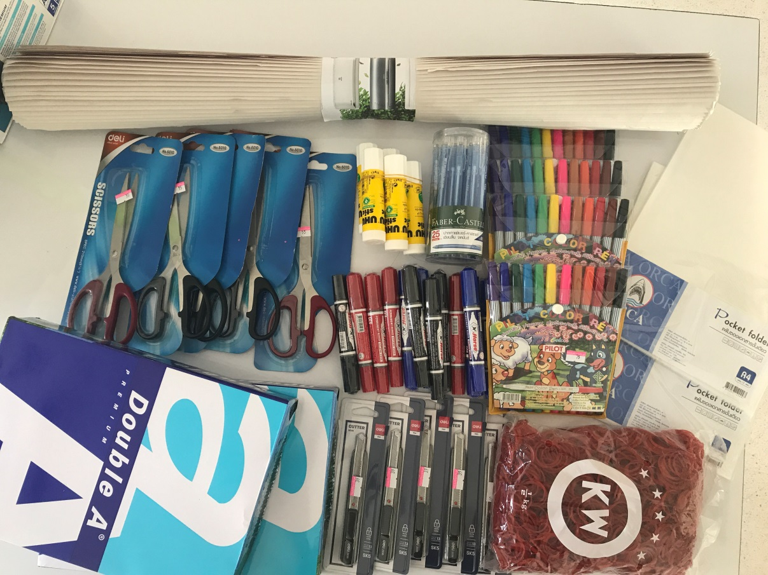
- ตัวอย่าง -

หมายเหตุ การถ่ายภาพประกอบวัสดุโครงการให้มีภาพวัสดุโครงการทุกชนิดที่จัดซื้อเพื่อใช้ในโครงการ

- ตัวอย่าง -
เอกสารประกอบการอบรมโครงการ........................................................................................
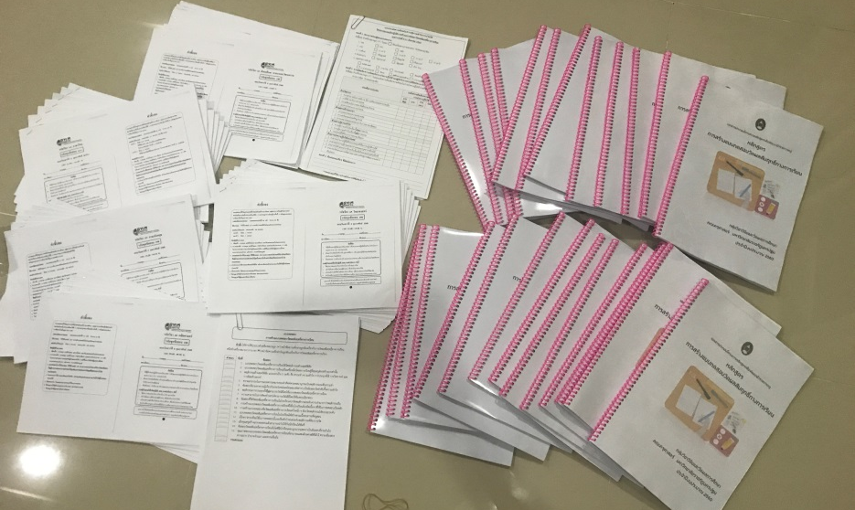
- ตัวอย่าง -

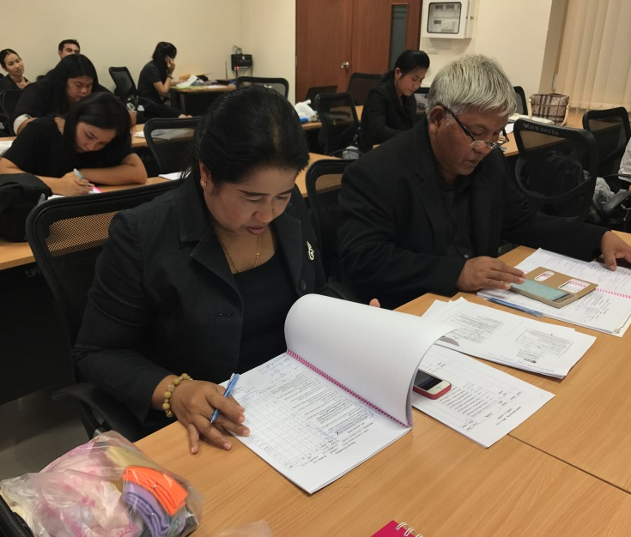

- ตัวอย่าง -

- ตัวอย่าง -

- ตัวอย่าง -

ภาพประกอบกิจกรรมโครงการ........................................................................................

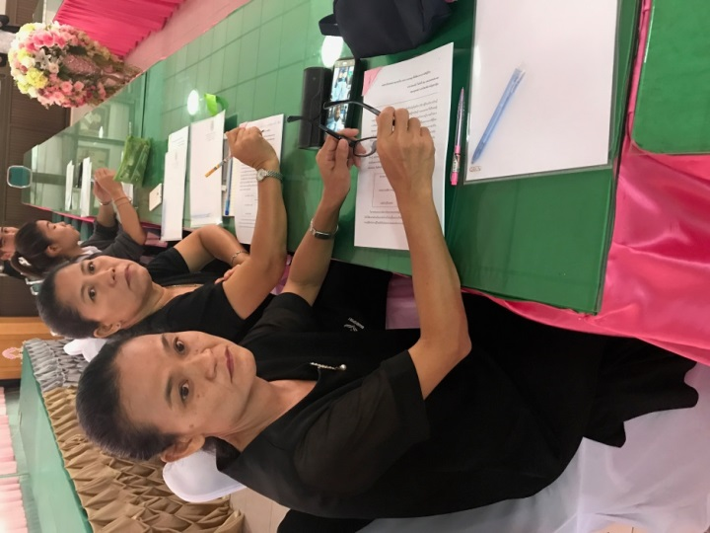

- ตัวอย่าง -

การอภิปรายเรื่อง...........และเสนอแนะข้อคิดเห็นที่ได้จากการปฏิบัติกิจกรรม

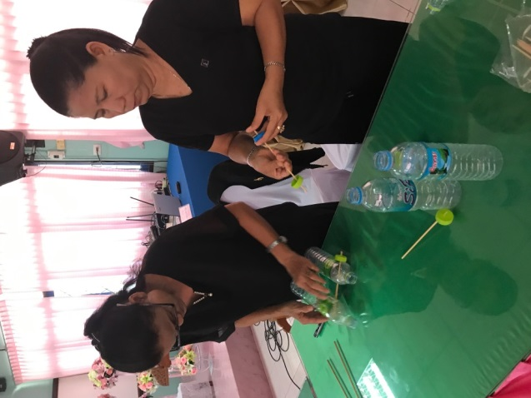

การปฏิบัติกิจกรรมเรื่อง.... โดยใช้สื่อการสอนต่างๆ ในการเรียนรู้ของผู้เข้ารับการอบรม

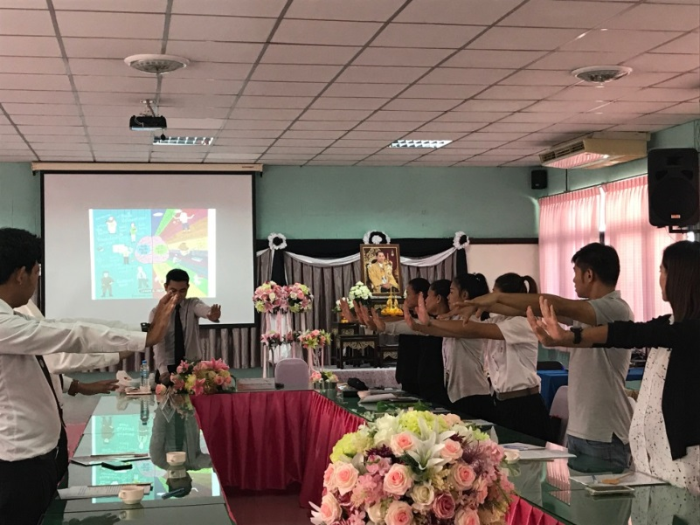

- ตัวอย่าง -

การฝึกปฏิบัติเรียนรู้กิจกรรมการพัฒนาการเรียนรู้สำหรับผู้เรียน

หมายเหตุ
- รูปประกอบโครงการให้ระบุรายละเอียดคำอธิบายพร้อมรูปภาพ
- ในโครงการระบุงบประมาณใดๆ ที่เกี่ยวข้องต้องมีรูปถ่าย เช่น เอกสาร อาหารว่าง อาหารกลางวัน หรือกิจกรรมฐานการเรียนรู้ต้องแนบรูปภาพนั้นๆมาด้วย

เอกสารการเบิกจ่ายค่าวิทยากร

ไม่ต้องแนบในโครงการ

ค่าตอบแทนวิทยากรโครงการ

- การเบิกค่าตอบแทนวิทยากรให้เป็นไปตามระเบียบของมหาวิทยาลัย
- ในกรณีจัดโครงการพัฒนานักศึกษาในมหาวิทยาลัย
2.1วิทยากรภายในมหาวิทยาลัยสามารถเบิกค่าตอบแทนได้ชั่วโมงละไม่เกิน 300 บาท
2.2 วิทยากรภายนอกมหาวิทยาลัยสามารถเบิกค่าตอบแทนได้ชั่วโมงละไม่เกิน 600 บาท
2.3 วิทยากรในระดับบัณฑิตศึกษาสามารถเบิกค่าตอบแทนได้ชั่วโมงละไม่เกิน 1200 บาท
- การเบิกค่าตอบแทนเบิกได้ไม่เกินวันละ 7 ชั่วโมง ทั้งนี้ตามรูปแบบของกิจกรรมที่กำหนดไว้ในโครงการ
โดยเบิกได้ตามวันและเวลาที่ตรงกับกำหนดการโครงการ
- หลักฐานการเบิกจ่ายค่าตอบแทนวิทยากรด้วย
  - แบบตอบรับการเป็นวิทยากร (เฉพาะวิทยากรภายนอกมหาวิทยาลัย)
  - ใบสำคัญรับเงินสำหรับวิทยากร ผู้รับผิดชอบโครงการลงชื่อที่ผู้จ่ายเงิน
  - สำเนาบัตรประชาชนของวิทยากร พร้อมรับรองสำเนา
  - ตารางสอนอาจารย์ (เฉพาะอาจารย์ภายในมหาวิทยาลัยเป็นวิทยากร)
  - บันทึกการสอนชดเชย (ถ้ามี)

ใบสำคัญรับเงิน
- ตัวอย่าง -

สำหรับวิทยากร
ชื่อส่วนราชการผู้จัดฝึกอบรม มหาวิทยาลัยราชภัฏนครปฐม
โครงการ/หลักสูตร โครงการอบรมเชิงปฏิบัติการการพัฒนาจิตเจริญปัญญา
วันที่ 11 เดือน สิงหาคม พ.ศ 2560

ข้าพเจ้า นางสาวภาวดี ณรงค์ไทย บ้านเลขที่ 77/306 หมู่ที่ ตำบล /แขวง บางบอน อำเภอ/เขต บางบอน จังหวัด กรุงเทพมหานคร
ได้รับเงินจากมหาวิทยาลัยราชภัฏนครปฐมดังรายการ

รายการ | จำนวนเงิน
 | บาท | สต.
ค่าตอบแทนวิทยากร โครงการอบรมเชิงปฏิบัติการการพัฒนาจิตเจริญปัญญา | 12,600 | -
วันที่ 9 ถึง 11 เดือน สิงหาคม พ.ศ. 2560
เวลา 09.00-17.00 น.
โดยมาเป็นวิทยากรวันที่ 9 - 11 สิงหาคม พ.ศ. 2560
เวลา 09.00-17.00 รวม 3 วัน วันละ 7 ชั่วโมง รวมจำนวน 21 ชั่วโมง
รวมเป็น 3 วัน วันละ 7 ชั่วโมง ชั่วโมงละ 600 บาท
บาท | 12,600 | -

จำนวนเงิน (ตัวอักษร) ( หนึ่งหมื่นสองพันหกร้อยบาทถ้วน )
ลงชื่อ……………………………….………………ผู้รับเงิน

ลงชื่อ………………………………………………ผู้จ่ายเงิน

- ตัวอย่าง -
ตัวอย่างสำเนาบัตรประชาชน และการรับรองสำเนา

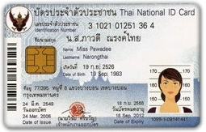
ใช้ในการเบิกค่าตอบแทนวิทยากรโครงการเท่านั้น
สำเนาถูกต้อง
นางสาวภาวดี ณรงค์ไทย
14/3/60

การซื้อวัสดุโครงการ

- ในการซื้อวัสดุโครงการ ผู้รับผิดชอบโครงการต้องจัดซื้อในร้านค้าที่ให้เครดิตและใช้ “ใบส่งของ” เท่านั้น โดยที่ลูกค้าคือ มหาวิทยาลัยราชภัฏนครปฐม เลขที่ 85 ถนนมาลัยแมน อำเภอเมือง จังหวัดนครปฐม และ
ผู้ที่ลงนามรับสินค้าเป็น ผู้รับผิดชอบโครงการ
- ในกรณีที่ซื้อวัสดุมาแล้วเกินกว่าราคาที่กำหนดไว้ในงบประมาณโครงการ ผู้รับผิดชอบโครงการจะต้องเป็นผู้รับผิดชอบส่วนเกินเอง และให้เขียนดังนี้

ข้าพเจ้าขอเบิกเพียง.......................บาท
ลงชื่อ.................................................

- ในกรณีที่ซื้อวัสดุมาแล้วในราคาที่ไม่เกิน 1,000 บาท และผู้รับผิดชอบโครงการจ่ายเงินสดไปแล้วเอง ให้ใช้ “บิลเงินสด” และให้เขียนดังนี้

ข้าพเจ้าทดรองจ่ายเงินสดไปแล้วจริง
ลงชื่อ.................................................

- หลักฐานการเบิกจ่ายค่าวัสดุประกอบด้วย
  - ใบส่งของ / บิลเงินสด
  - ภาพวัสดุที่จัดซื้อทั้งหมด
  - ในกรณีเป็นวัสดุ ให้ถ่ายภาพก่อนการใช้งาน
  - ในกรณีที่เป็นเอกสารประกอบการอบรม ให้ถ่ายภาพให้ชัดเจน ไม่ใช้ภาพหน้าปกเพียงแผ่นเดียว หรือเป็นภาพขณะที่ผู้เข้าอบรมใช้เอกสารนั้น ๆ ประกอบด้วยได้

